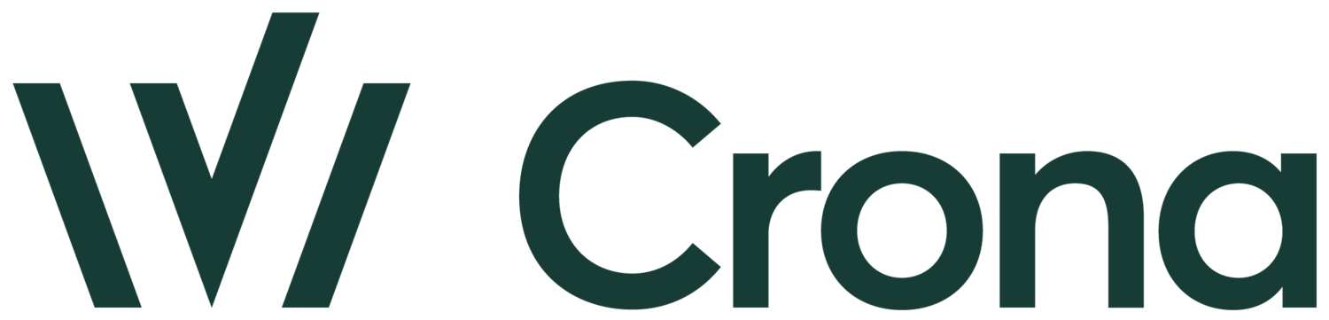
anställningsavtal
  - Säsongsanställning
Mellan MeraDoku AB med organisationsnummer 556891-1234 och adress Nybyggargatan 10, 333 33 LAHOLM hädanefter under benämningen ”Arbetsgivaren” och Zara Zarasoni med personnummer 730101-1234 och adress Lillgatan 41, 333 33 LAHOLM hädanefter under benämningen ”Arbetstagaren” och gemensamt benämnda ”Parterna” har följande avtal träffats.

Bilagor
Avtalet består av detta huvuddokument samt följande bilagor:
- Sekretessförbindelse
- Arbetstidsschema
För det fall att handlingarnas innehåll inte överensstämmer har huvuddokumentet företräde framför bilagorna. Bilagorna har företräde enligt den ovanstående ordningen.

Definitioner
I Avtalet skall nedan angivna termer ha följande betydelse:
Med Avtalet avses detta huvuddokument och vid var tid gällande bilagor.
- Form av anställning
  - Anställningsform
Anställningen är en tidsbegränsad anställning för säsongsarbete.
- Anställningens tillträdesdag
  - Tillträdesdag
Anställningen påbörjas 2023‑06‑01.
- Anställningens slutdag
  - Slutdag
Anställningen avslutas 2023‑07‑31.
- Anställningens normala omfattning
  - Omfattning
Anställningen innebär fyrtio (40) timmar normal veckoarbetstid. Arbetstiden är förlagd enligt det arbetstidsschema som återfinns i bilaga 2. Ordinarie arbetstid är förlagd mellan 8.00 och 16.00. Vid förändring av arbetstidens förläggning gäller reglerna i 12 § arbetstidslagen.
- Befattning och arbetsuppgifter
  - Arbetstagarens befattning/tjänstetitel
Arbetstagarens befattning/tjänstetitel är säljare.
  - Arbetstagarens arbetsuppgifter
Anställningen avser sedvanligt säljarbete.
- Arbetsplats
  - Arbetsplatsens belägenhet
Arbetstagaren har en fast utgångspunkt i Arbetsgivarens garage på Nybyggargatan 3, arbetet utförs sedan på olika platser runt omkring i staden efter närmare anvisning av Arbetsgivaren.
- Lön
  - Arbetstagarens lön
För sitt arbete ersätts Arbetstagaren med en lön om nittiofem (95) kronor per arbetad timme.
  - Löneförmåner
Arbetstagaren är, utöver sin lön, inte berättigad till några förmåner, utöver vad som anges i detta avtal.
- Övertidsersättning
  - Ersättning för övertidsarbete
För beordrat arbete utanför ordinarie arbetstid ersätts Arbetstagaren med en hundrasextiofemtedel (1/165) av månadslönen per arbetad timme.
- Löneutbetalningsperiodicitet
  - Utbetalning av lön
Lön utbetalas en gång per månad, vanligtvis den 25:e. Lön utbetalas till det bankkonto som Arbetstagaren angivit.
- Semester
  - Semesterdagar
Eftersom anställningen varar kortare tid än sextio (60) dagar har Arbetstagaren ingen rätt till semester. Arbetstagaren äger i stället rätt till semesterersättning med 12 %.
- Uppsägningstid
  - Ömsesidig uppsägningstid
Avtalet gäller med en ömsesidig uppsägningstid om en (1) månad.
- Sekretess
Arbetstagaren förbinder sig att under anställningstiden och därefter följa sekretessföreskrifter i enlighet med bilaga 1.
- Utbildning
Arbetsgivaren kommer att tillhandahålla Arbetstagaren en introduktionsutbildning under anställningstidens första månad. Utbildningen kommer att bestå av [...]
- Anställningsförhållandets upphörande
Den part som önskar avsluta anställningsförhållandet, oavsett skäl, bör meddela motparten härom skriftligen. Arbetsgivaren ska alltid meddela Arbetstagaren skriftligen. I förekommande fall ska Arbetsgivaren även meddela, varsla eller förhandla med arbetstagarorganisation före beslut om att avsluta eller förändra anställningen.
I fråga om arbetstagares rätt att tillvarata sina rättigheter i samband med en uppsägnings- eller avskedssituation hänvisas till 8 § andra stycket eller 19 § andra stycket samt 40 – 42 §§ i lagen om anställningsskydd samt till 11-14 §§ lagen (1976:580) om medbestämmande i arbetslivet.
- Arbetsgivaravgifter, social trygghet m.m.
  - Socialavgifter
Arbetsgivaren betalar arbetsgivaravgifter till staten i enlighet med socialavgiftslagen (2000:980).
  - Social trygghet
Arbetsgivaren tillhandahåller följande skydd avseende social trygghet (socialförsäkringar, arbetslöshetsförsäkring samt hälso och sjukvård):
[...]
  - Kollektivavtalsbaserade förmåner
Arbetstagaren har följande kollektivavtalsbaserade förmåner:
- Tjänstepension
  - Sjuklön
Arbetsgivaren är skyldig att betala sjuklön enligt lagen (1991:1047) om sjuklön.
  - Övrigt
Arbetsgivaren tillhandahåller en privat sjukförsäkring som inte följer av skyldigheterna enligt kollektivavtal.
- Kollektivavtal
Arbetsgivaren är bunden av kollektivavtal i form av [...]
Alla eventuella tidigare anställningsöverenskommelser mellan Parterna upphör att gälla i och med undertecknandet av Avtalet.
Avtalet har upprättats i två (2) exemplar, av vilka Parterna tagit var sitt
Laholm, 2023-05-31 Laholm, 2023-05-31
Arbetsgivaren Arbetstagaren
....................................................... .......................................................
Niklas Niklasson Zara Zarasoni

